INSTRUCTIVO GENERAL PARA PROYECTOS ADJUDICADOS
EN EL CONCURSO INVESTIGACIÓN TECNOLOGICA, FONDEF 2019

Los pasos a seguir para comenzar la ejecución de un proyecto adjudicado, son los siguientes:

- Revisar el “Informe de Evaluación” de su proyecto, así como el documento “Exigencias y Recomendaciones”. Este último que concreta las “Exigencias”, que aparecen en el Informe de Evaluación, y que usted debe incorporar necesariamente en su proyecto junto con el tiempo de solución. Usted deberá devolver este documento vía e-mail (escaneado, debidamente respondido y firmado) a la persona indicada como Ejecutivo de Proyecto, dentro de la fecha indicada. (Anexo 1, el cual será enviado al proyecto pre-llenado por el Ejecutivo asignado).

- Revisar la Tabla de Costo del Proyecto y devolver vía e-mail este documento escaneado y debidamente firmado por el Director del Proyecto y el Representante Institucional. Este documento es indispensable para confeccionar el convenio entre ANID y la(s) institución(es) beneficiaria(s) que se adjudicaron proyectos, ya que se confirman los montos de aportes de las propias instituciones beneficiarias y asociadas al proyecto. Estos montos deben ser los definitivos y deben cumplir con las condiciones de financiamiento establecidas en las bases del concurso, cumplir con las condiciones de adjudicación indicadas por el Consejo Asesor de FONDEF (si las hubiera), y adecuarse a las condiciones generales en las que se ha aprobado el proyecto. (Anexo 2, el cual será enviado al proyecto pre-llenado por el Ejecutivo asignado).

- Dentro de los 60 días corridos siguientes a la respectiva notificación de la resolución de adjudicación de los proyectos, deberá ser suscrito el (los) convenio (s) de subsidio entre ANID y la (s) entidad (es) beneficiaria (s). En estos convenios se establecerán expresamente los derechos y obligaciones de las partes, la duración del proyecto y todas aquellas cláusulas que resguarden el cumplimiento de los fines de FONDEF, en conformidad a la normativa vigente. Además, en ellos se especificará el derecho de ANID para realizar, a través de FONDEF, inspecciones sobre el avance de los proyectos.

- Una vez que salga la resolución del convenio, FONDEF contactará al (a la) Director(a) del Proyecto para indicarle los pasos a seguir con el fin de solicitar el primer giro de dinero del proyecto. Los tiempos a considerar en esta etapa dependerán de la agilidad de las propias instituciones beneficiarias, de la cantidad de participantes institucionales en cada proyecto, así como de los tiempos de ANID.

- Todos los proyectos adjudicados pasaran directamente a la plataforma de S&C de FONDEF, una vez que cuenten con la Resolución que aprueba el convenio de subsidio. Se le indicarán los pasos a seguir para ingresar a ella:

https://fondefsis.conicyt.cl/

- Si el (la) Director(a) ha tenido previamente proyectos en FONDEF, puede ingresar a esta plataforma con su clave de seguimiento y control de proyectos anteriores.

Para quienes se adjudican un proyecto FONDEF por primera vez, recibirán un nombre de usuario y una clave personal para ingresar a esa plataforma y seguir los pasos indicados anteriormente. Por cualquier duda en este aspecto, se sugiere contactar por email a Rosa Cornejo a rcornejo@anid.cl, o en su defecto, al Ejecutivo asignado.

Sin otro particular y quedando atento a satisfacer cualquier inquietud que usted pudiera tener, le saluda cordialmente,

KHALED AWAD
Director FONDEF
Subdirección de Investigación Aplicada

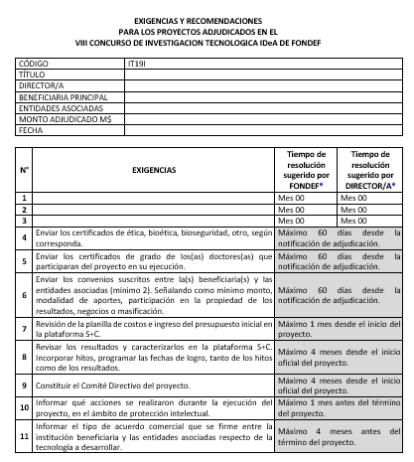
ANEXO 1:

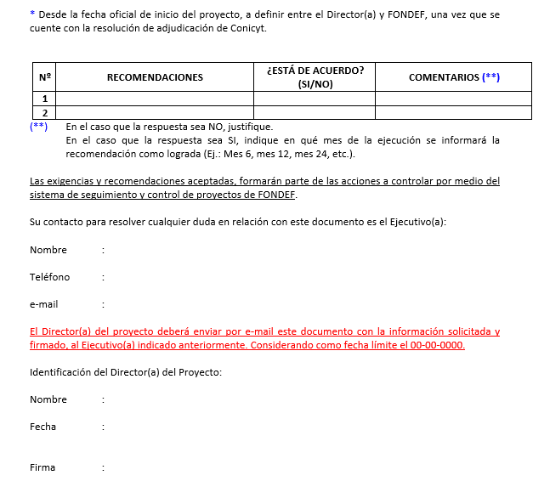

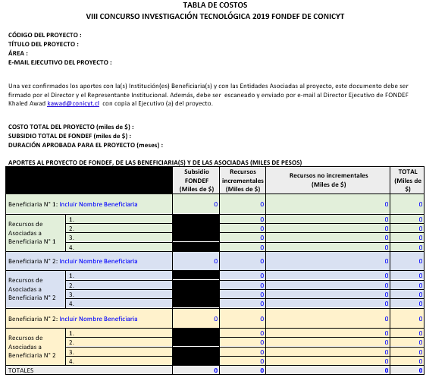
ANEXO 2
